Prénom : ………………………… | Date : ……………………………..……………………

 | ROULE GALETTE (04-2)

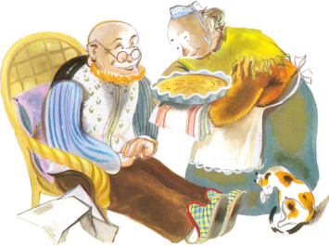

1./ Recopie les phrases suivantes :

La vieille donne la galette au vieux.

……………………………………………………………………………………………………………………………………

Mai$ la galette est trop chaude.

……………………………………………………………………………………………………………………………………

Il faut la mettre à refroidir.

……………………………………………………………………………………………………………………………………

LA VIEILLE DONNE LA GALETTE AU VIEUX.

……………………………………………………………………………………………………………………………………

MAIS LA GALETTE EST TROP CHAUDE.

……………………………………………………………………………………………………………………………………

IL FAUT LA METTRE À REFROIDIR.

……………………………………………………………………………………………………………………………………

